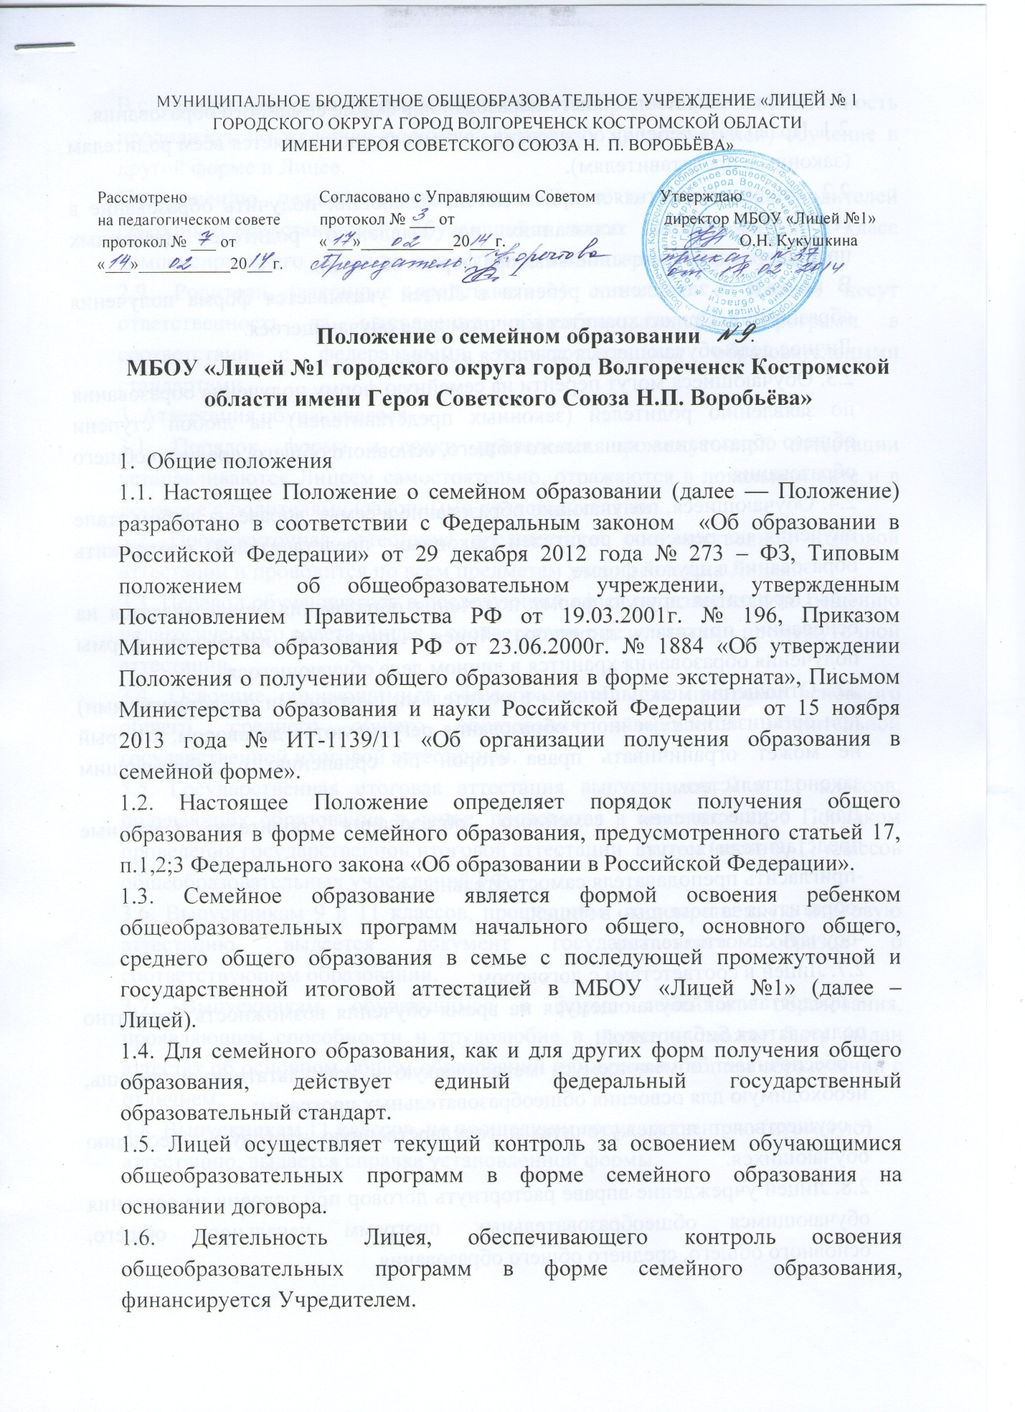

МУНИЦИПАЛЬНОЕ БЮДЖЕТНОЕ ОБЩЕОБРАЗОВАТЕЛЬНОЕ УЧРЕЖДЕНИЕ «ЛИЦЕЙ № 1 ГОРОДСКОГО ОКРУГА ГОРОД ВОЛГОРЕЧЕНСК КОСТРОМСКОЙ ОБЛАСТИ
ИМЕНИ ГЕРОЯ СОВЕТСКОГО СОЮЗА Н. П. ВОРОБЬЁВА»
Рассмотрено  на педагогическом совете  протокол № ___ от «___»___________20___г. | Согласовано с Управляющим Советом  протокол № ___ от «___»___________20___г. | Утверждаю  директор МБОУ «Лицей №1»  _________О.Н. Кукушкина

Положение о семейном образовании
МБОУ «Лицей №1 городского округа город Волгореченск Костромской области имени Героя Советского Союза Н.П. Воробьёва»

1. Общие положения
1.1. Настоящее Положение о семейном образовании (далее — Положение) разработано в соответствии с Федеральным законом «Об образовании в Российской Федерации» от 29 декабря 2012 года № 273 – ФЗ, Типовым положением об общеобразовательном учреждении, утвержденным Постановлением Правительства РФ от 19.03.2001г. № 196, Приказом Министерства образования РФ от 23.06.2000г. № 1884 «Об утверждении Положения о получении общего образования в форме экстерната», Письмом Министерства образования и науки Российской Федерации от 15 ноября 2013 года № ИТ-1139/11 «Об организации получения образования в семейной форме».
1.2. Настоящее Положение определяет порядок получения общего образования в форме семейного образования, предусмотренного статьей 17, п.1,2;3 Федерального закона «Об образовании в Российской Федерации».
1.3. Семейное образование является формой освоения ребенком общеобразовательных программ начального общего, основного общего, среднего общего образования в семье с последующей промежуточной и государственной итоговой аттестацией в МБОУ «Лицей №1» (далее – Лицей).
1.4. Для семейного образования, как и для других форм получения общего образования, действует единый федеральный государственный образовательный стандарт.
1.5. Лицей осуществляет текущий контроль за освоением обучающимися общеобразовательных программ в форме семейного образования на основании договора.
1.6. Деятельность Лицея, обеспечивающего контроль освоения общеобразовательных программ в форме семейного образования, финансируется Учредителем.
2. Порядок получения общего образования в форме семейного образования.
2.1. Право дать ребенку образование в семье предоставляется всем родителям (законным представителям).
2.2. Лицей осуществляет прием детей, желающих получить образование в семье, на общих основаниях по заявлению родителей (законных представителей) с указанием выбора формы обучения.
В приказе о зачислении ребенка в Лицей указывается форма получения образования. Приказ хранится в личном деле обучающегося.
Личное дело обучающегося хранится в Лицее.
2.3. Обучающиеся могут перейти на семейную форму получения образования по заявлению родителей (законных представителей) на любой ступени общего образования: начального общего, основного общего, среднего общего образования.
2.4. Обучающиеся, получающие образование в семье, вправе на любом этапе обучения по решению родителей (законных представителей) продолжить образование в другой форме.
2.5. Перевод на другую форму получения образования осуществляется на основании приказа директора Лицея. Приказ об изменении формы получения образования хранится в личном деле обучающегося.
2.6. Отношения между Лицеем и родителями (законными представителями) при организации семейного образования регулируются договором, который не может ограничивать права сторон по сравнению с действующим законодательством.
Для осуществления семейного образования родители (законные представители) могут:
-пригласить преподавателя самостоятельно;
-обратиться за помощью в Лицей;
-обучать самостоятельно.
2.7. Лицей в соответствии с договором:
- предоставляет обучающемуся на время обучения возможность бесплатно пользоваться библиотекой;
- обеспечивает обучающемуся методическую и консультативную помощь, необходимую для освоения общеобразовательных программ;
- осуществляет промежуточную и государственную итоговую аттестацию обучающихся.
2.8. Лицей учреждение вправе расторгнуть договор при условии не освоения обучающимся общеобразовательных программ начального общего, основного общего, среднего общего образования.
В случае расторжения договора обучающемуся предоставляется возможность продолжить по желанию родителей (законных представителей) обучение в другой форме в Лицее.
По решению педагогического совета Лицея и с согласия родителей (законных представителей) обучающийся может быть переведен в класс компенсирующего обучения или оставлен на повторный курс обучения.
2.9. Родители (законные представители) совместно с Лицеем несут ответственность за выполнение общеобразовательных программ в соответствии с федеральными государственными образовательными стандартами.
3. Аттестация обучающегося.
3.1. Порядок, форма и сроки проведения промежуточной аттестации устанавливаются Лицеем самостоятельно, отражаются в локальном акте и в договоре с родителями (законными представителями).
3.2. Промежуточная аттестация предшествует государственной итоговой аттестации и проводится по всем предметам учебного плана Лицея.
3.3. Перевод обучающегося в последующий класс производится по решению педагогического совета Лицея в соответствии с результатами промежуточной аттестации.
3.4. Освоение обучающимися общеобразовательных программ основного общего, среднего общего образования завершается обязательной государственной итоговой аттестацией.
3.5. Государственная итоговая аттестация выпускников 9 и 11 классов, получающих образование в семье, проводится в соответствии с Порядком проведения государственной итоговой аттестации выпускников 9, 11 классов общеобразовательных учреждений РФ.
3.6. Выпускникам 9 и 11 классов, прошедшим государственную итоговую аттестацию, выдается документ государственного образца о соответствующем образовании.
3.7. Выпускникам, обучающимся в форме семейного образования, проявляющим способности и трудолюбие в изучении, может быть выдан аттестат об основном общем образовании или среднем общем образовании с отличием.
3.8. Выпускникам 11 классов, не прошедшим государственную (итоговую) аттестацию, выдается справка установленной формы.

